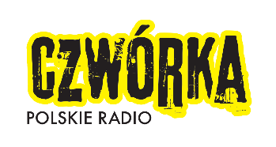
Informacja prasowa
WYSTARTOWAŁ PLEBISCYT RADIOWEJ CZWÓRKI „NIEPRZECIĘTNI 2021”
Czwórka po raz kolejny ruszyła na poszukiwania wyjątkowych osobowości – młodych ludzi, którzy tworzą niebanalne rzeczy i mają nietypowe zainteresowania. Kandydatów do plebiscytu „Nieprzeciętni 2021” można zgłaszać od 22 marca do 18 kwietnia. Formularz może wypełnić każdy – sam zainteresowany, jak również rodzina i przyjaciele. Cały plebiscyt potrwa do 24 czerwca.
Plebiscyt „Nieprzeciętni 2021” ma na celu zaprezentowanie ludzi, którzy
w swojej pracy, środowisku, robią rzeczy niebanalne, mają nietypowe zainteresowania, tworzą nieprzeciętne rzeczy. Jednym słowem wszystkich, których można określić mianem wyjątkowych.
Pierwszy etap tegorocznego konkursu – nadsyłanie zgłoszeń – potrwa do
18 kwietnia. Kandydatów mogą proponować przyjaciele, rodzina, znajomi, współpracownicy, zgłaszać się mogą także sami zainteresowani. Jedynym warunkiem uczestnictwa jest wiek pomiędzy 18 a 35 rokiem życia.
Zgłoszenia można nadsyłać poprzez formularz na stronie internetowej Czwórki lub drogą mailową na adres nieprzecietni@polskieradio.pl.
Spośród wszystkich kandydatur, kapituła plebiscytu wybierze 10 finalistów i ogłosi ich nazwiska
17 maja. W tym roku w jury pod przewodnictwem Hanny Dołęgowskiej, Dyrektor – Redaktor Naczelnej Czwórki, zasiadają: Arkadiusz Andrejkow – Nieprzeciętny 2020, twórca murali, streetartowiec, autor projektu Cichy Memoriał; Konrad Dąbrowski – dziewiętnastolatek ścigający się w rajdach cross country na motocyklu, Mistrz Polski Juniorów w Cross Country 2020; Paulina Górska – promotorka ekologicznego stylu życia, ekoaktywistka, pasjonatka CSR; Michał „Majki" Kowalski - wokalista, kompozytor, multiinstrumentalista, współzałożyciel grupy Myasta, która zwyciężyła w czwórkowym konkursie „Wydaj płytę z Będzie Głośno!"; Janek Paszkowski – najmłodszy uczestnik pierwszej edycji programu Master Chef, autor trzech książek kucharskich, felietonista; Łukasz Polikowski – prowadzący jeden z największych w Polsce kanałów o psychologii w serwisie YouTube - Człowiek Absurdalny; Izabela Sopalska-Rybak - założycielka i prezeska Fundacji Kulawa Warszawa, trenerka, działaczka społeczna.
W drugim etapie konkursu, to słuchacze wybiorą zwycięzcę spośród 10 finalistów. Od 17 maja do
13 czerwca będzie można głosować na swojego faworyta poprzez stronę czworka.online. Na chętnych, którzy dodatkowo ciekawie uzasadnią swój wybór, czekać będą nagrody.
Wyniki głosowania i nazwisko „Nieprzeciętnego 2021” poznamy na uroczystej gali finałowej, zaplanowanej na 24 czerwca.
- Więcej informacji link
- Grafika do pobrania tutaj
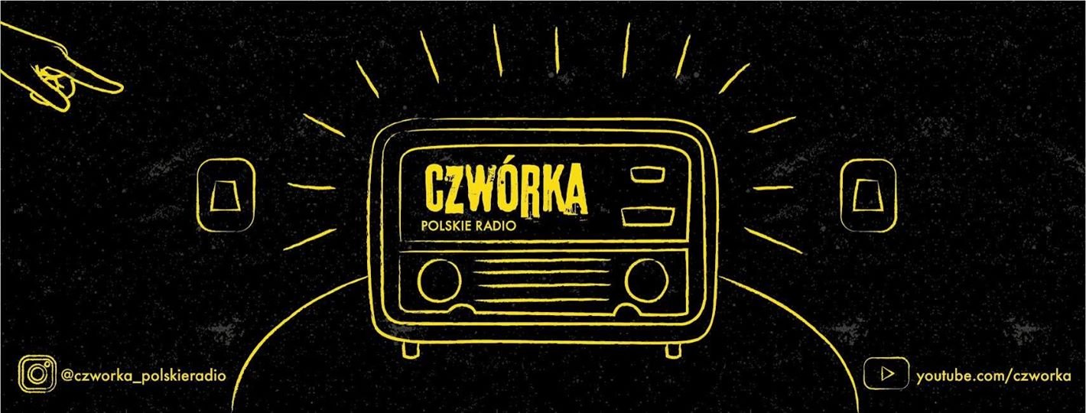
Czwórka Polskie Radio dostępna jest w Internecie na czworka.online, w systemie DAB+ i w urządzeniach mobilnych z systemem iOS oraz Android przez nową aplikację Polskie Radio.
***
Polskie Radio, jest największym publicznym nadawcą radiowym w Polsce. Emituje autorskie audycje muzyczne, programy publicystyczne, popularnonaukowe, edukacyjne, społeczne, rozrywkowe, familijne, religijne oraz słuchowiska i reportaże. Posiada cztery ogólnopolskie Programy – Jedynkę, Dwójkę, Trójkę, Polskie Radio 24 oraz Polskie Radio dla Zagranicy, a przez Internet, aplikację i w systemie DAB+ nadaje: Czwórkę, Polskie Radio Dzieciom, Polskie Radio Chopin i Polskie Radio Kierowców. Portal polskieradio.pl publikuje najważniejsze wiadomości z kraju i ze świata, udostępnia serwisy specjalne, materiały archiwalne i multimedia.

Więcej informacji
Maria Polska
Polskie Radio S.A. • Agencja Promocji
maria.polska@polskieradio.pl
www.polskieradio.pl

